协同办公系统 用户使用手册

上海泛微软件
Weaver Software

电话：+86 21 50942228
传真：+86 21 50942278
电邮：info@weaver.com.cn

版权说明

系统使用向导

1.1如何登录OA（协同办公）系统
**登录VPN、信息门户、OA帐号密码相同，帐号是工号，（如果密码不对，可以尝试初始密码：身份证后八位）
**我们可以访问的OA系统包括：e-cology(OA系统网页版)、e-mobile（OA系统APP）、e-message（OA系统客户端）

1.2校外登录
先登录“VPN”，再连接“协同办公系统”。
$■$登录VPN方法
1）可在PC 端浏览器或手机端的浏览器打开vpn地址
（下面是两个vpn地址，选一个就行，PC端浏览器可使用IE、Google Chrome，Safari，Firefox等浏览器访问系统，IE版本要求在9.0以上）：
http://210.30.0.110/
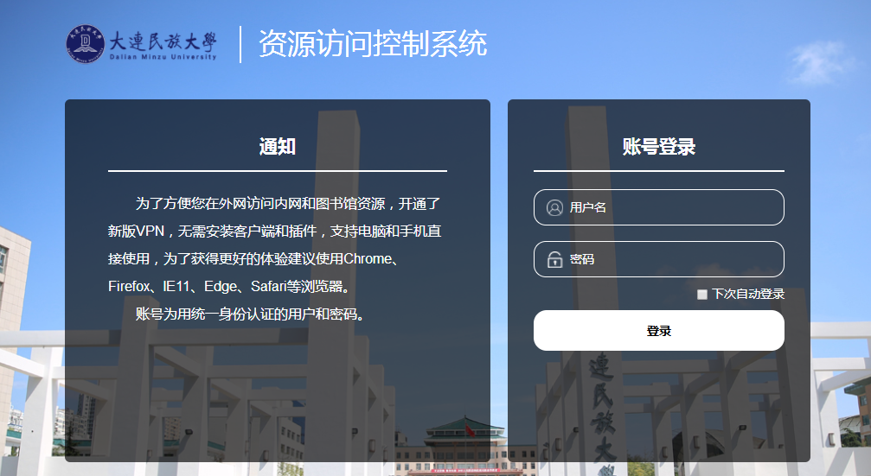
https://vpn.dlnu.edu.cn
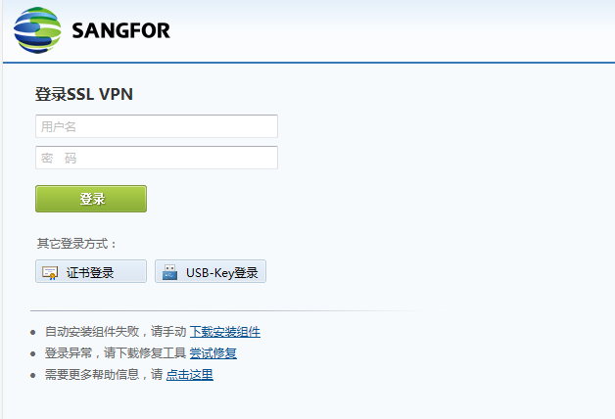
2）搜索vpn客户端”easyconnect”并下载。操作步骤如下：
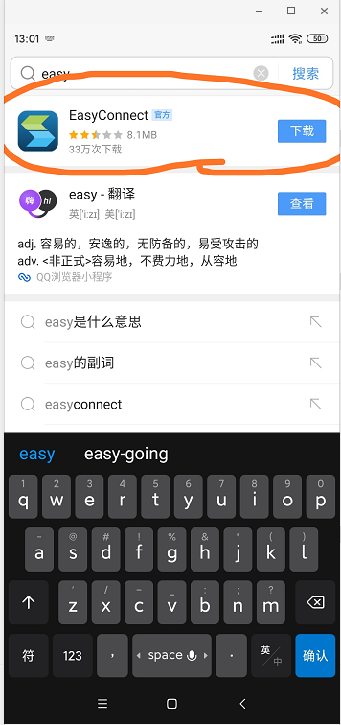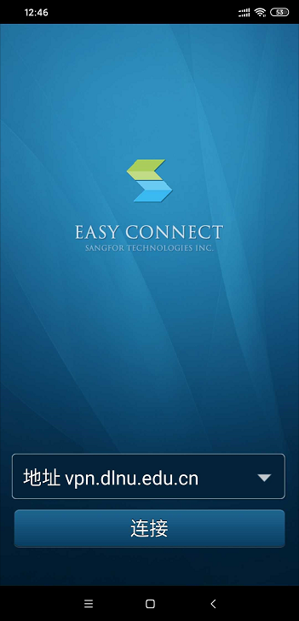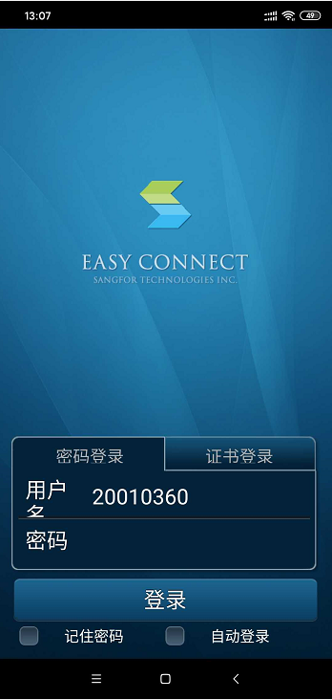
注：在校外想连接e-message和e-mobile，必须通过vpn.dlnu.edu.cn
e-message：电脑用的类似qq的通讯工具，与OA信息同步
e-mobile：手机app

1.3校内登录
→ PC端:
第一种：主页-信息门户-业务直通车-OA系统
第二种：直接访问http://210.30.1.110/
→ 移动端:
安装OA系统 APP
点击按钮，会弹出移动端下载页面
1）如何安装：pc端登录系统，首页右上角有e-mobile按钮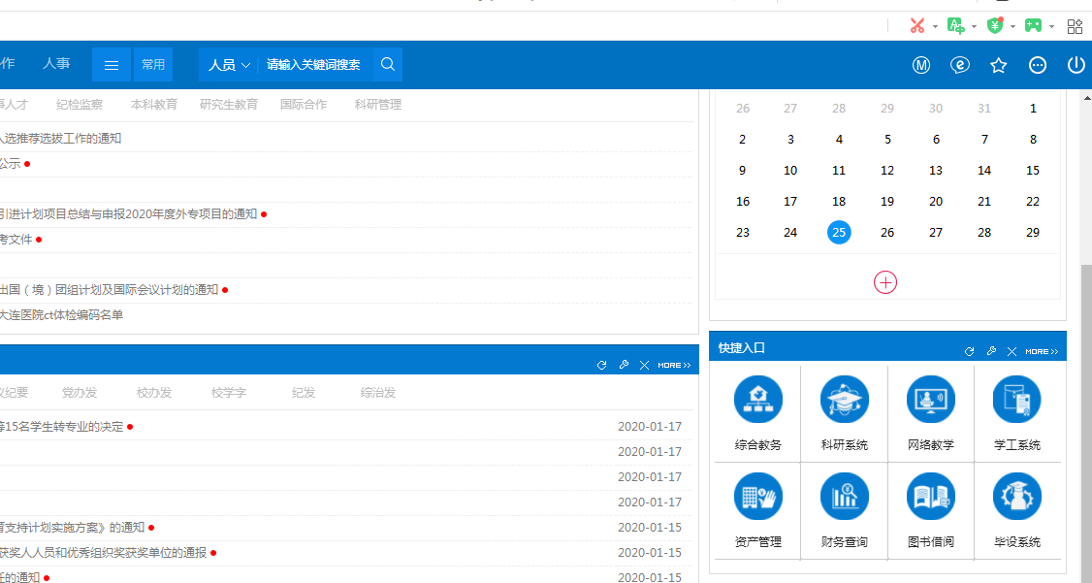
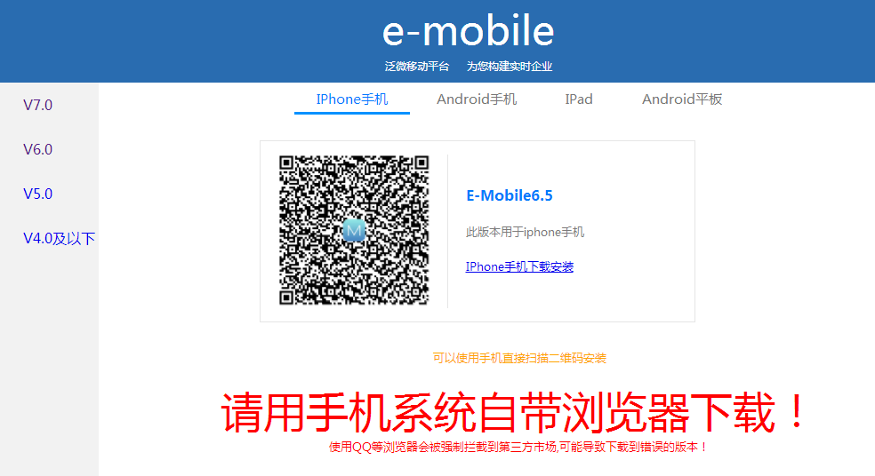
安装完成后，手机内会看到这个图标。
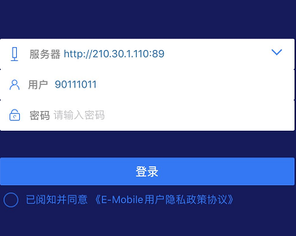
2）登录：首次登录，需要配置，按图示填写信息。
如果校外登录，需要先访问vpn.dlnu.edu.cn或连接easyconnect
不要写错了

1.4控件检测
如果系统启用了控件检测功能，则会在登陆系统后弹出控件页面
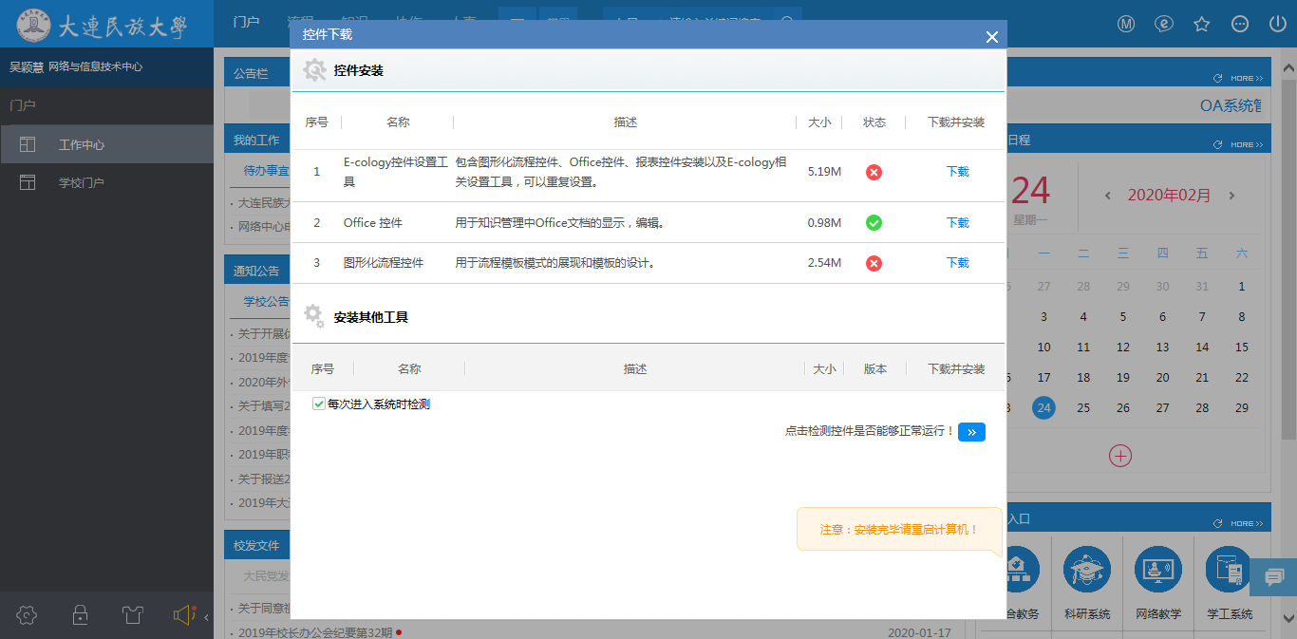
建议使用者在使用IE浏览器首次登陆系统时，检查一下控件的状态，是否有没有安装的插件，请确保插件均已安装，以免影响系统使用，（使用谷歌浏览器、火狐浏览器等可以忽略这一步）。
当使用者插件均已安装后，使用者可以选择将每次进入系统时检测该选项的勾去掉，以使今后登陆系统不需要每次都弹出控件页面窗口，可以直接使用系统。

1.5常见问题及处理
1）输入系统网络地址后，出现“找不到网页”的提示
- 系统的网络地址输入错误，请与系统管理员核对
- 计算机网络故障，请与系统管理员联系
2）输入系统网络地址后，出现自动关闭当前IE窗口或者页面没有反应
- 因为使用者的机器上安装有拦截软件（如3721、sina、baidu、google等），方法一，请卸载拦截软件后在重新登录，有些机器可能会安装多种拦截软件；方法二，在拦截软件中启用该IP地址。

1.6主界面整体布局介绍
4
3
2
1
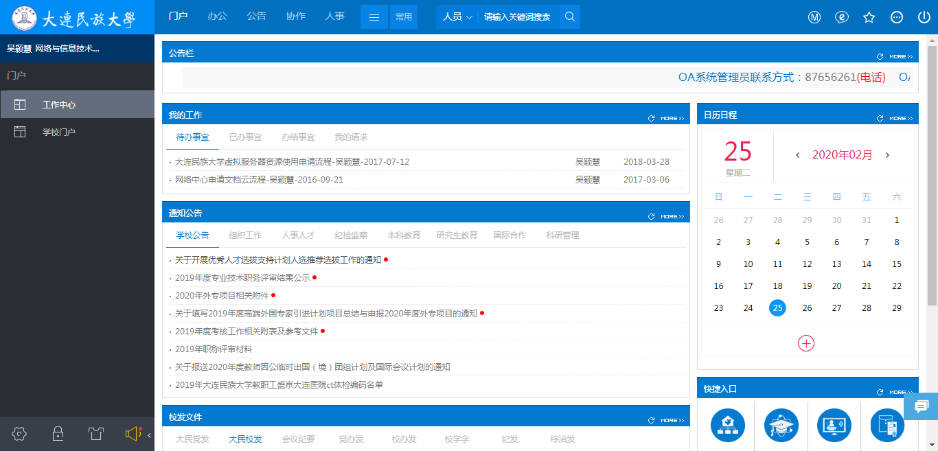
6
5
7
1区域：功能模块选择，选择进入不同模块；
2区域：常用菜单区
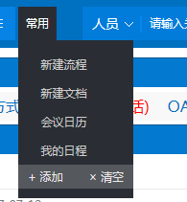
可将系统中常用的页面加入常用功能区，以便快速访问；点击“添加”可以自己维护常用功能区。
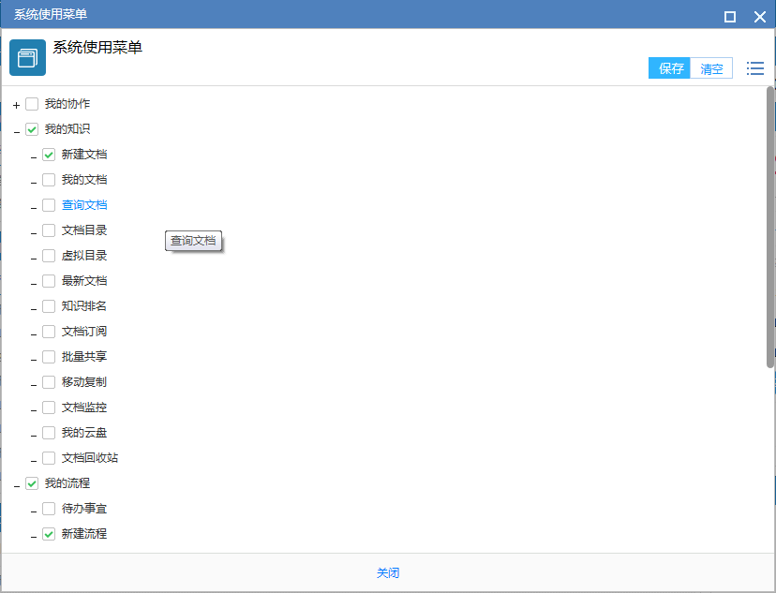
3区域：快捷搜索区
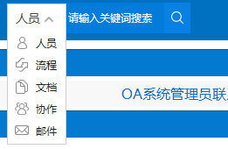
支持系统常用模块的快捷搜索，比如：按姓名或姓名拼音首字母查找员工、查找某个发起的流程、查找一篇文档等。
4区域：常用工具条
手机端APP下载二维码；
即时通信软件下载地址；
“收藏夹”工具：
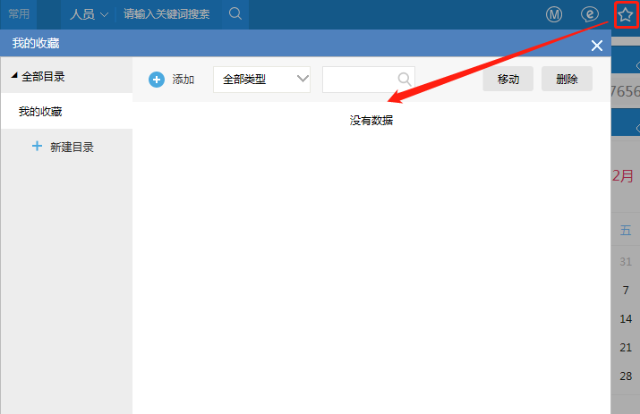
对Ecology系统中比较关注文档、流程等内容进行收藏记录，以便更快速的找到需要的资料。
更多中还包括“后端应用中心、组织图标、插件下载、版本”等。

5区域：模块具体功能列表选择，在区域1 选择不同模块，这里就会显示模块下面的功能列表。

可查看个人信息卡片、语言切换、个性化设置、修改密码、切换主题、切换布局、退出系统等操作。

6区域：个性化设置区域
个性化设置，用户自己设置一些个性化设置；
密码设置，用户修改自己OA的登录密码；
主题设置，用户自己调整页面主题；
消息中心，快速查看需要了解的消息。

7区域：内容展示区
根据选择的模块和具体功能项，展示对应模块和功能的具体内容。

OA系统已上线业务流程

2.1公文管理
- 公文发布 （校发文件、对外发文）
- 公文流转 （校外来文）
- 校内签报 （校内请示报告）

2.2请假外出
- 单位(部门)负责人外出请假
- 单位(部门)领导班子成员外出请假
- 学院院长、党总支书记外出请假
- 教职工因私出国（境）审批(B类人员)
- 教职工病（事）假请假申请

2.3综合业务
- 加班工作餐申请
- 外人员教工餐厅就餐申请
- 机动车辆通行权限申请
- 校园视频监控资料调阅申请

2.4行政事务
- 形势报告会、研讨会、讲座申请
- 金石滩校区会议室（接待室）使用工作流程

2.5采购招标
- 采购招标申请流程

2.6网络服务
- 网络中心申请文档云流程

常用功能

3.1 用户在门户中处理日常工作
用户可以将自己日常工作要处理的事情如我的工作、通知公告、想要查看的系统内的文档、帮助信息等放置在门户中，这样使用者在登录系统以后就能迅速处理这些工作。在ecology系统中，用户无须关心系统的结构是怎样的，他们登录系统门户就能方便地处理自己日常工作。
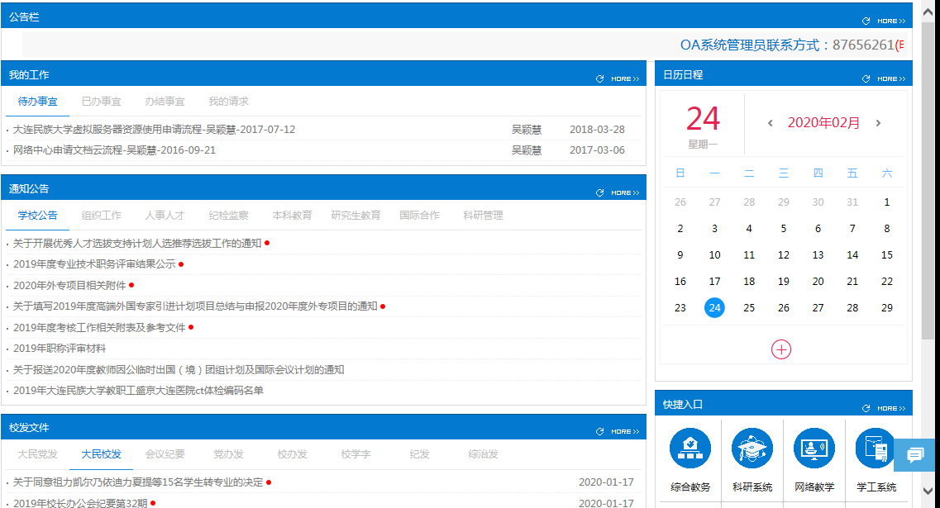
校发文件
通知公告
公告栏
快捷入口
日历日程
我的工作
公 告 栏：重要信息滚动播报的公告信息；
我的工作：展示系统中所有需要处理的待办事项、查看已办的实现等操作，方便用户快速办理需要审批和处理的工作内容；
通知公告：快速查看学校各部门发布的最新的通知公告信息；
校发文件：快速查看学校发布的最新公文信息；
日历日程：快速查看系统中用户的日程日历信息；
快捷入口：通过平台快速进入校内其它系统中。

3.2 发起一个流程申请
具体操作：
选择【办公】→【新建流程】菜单，进入如图所示页面，可以查看自己可以申请的所有流程：
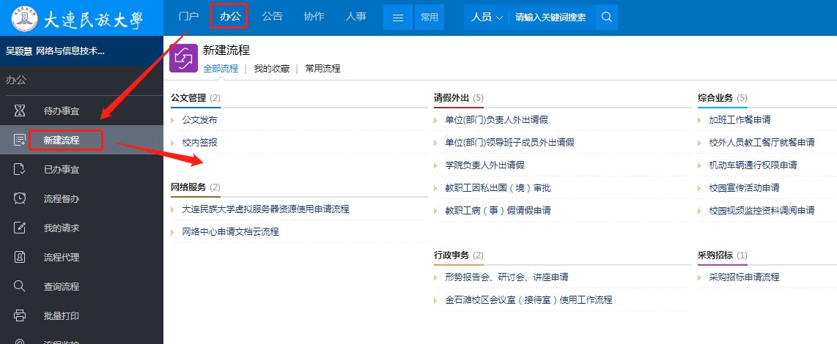
点击即可发起相关业务：
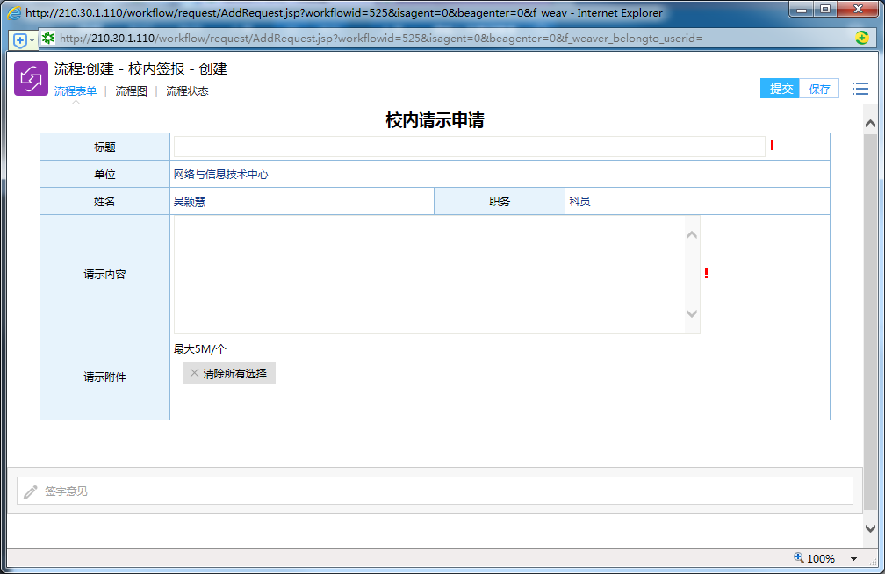
进入表单后，填写相关内容，注意红色“”表示当前信息必填，否则无法提交申请；内容填写完成后点击右上角“提交”按钮即可提申请到下一个节点处。
如果填写了一部分内容，临时有事不想提交，可以点击右上角“保存”按钮，将当前已经填写的内容保存，等有时间后再次补全表单信息后再提交。
点击上面的“流程图”页签，可以了解本流程申请的审批路径：
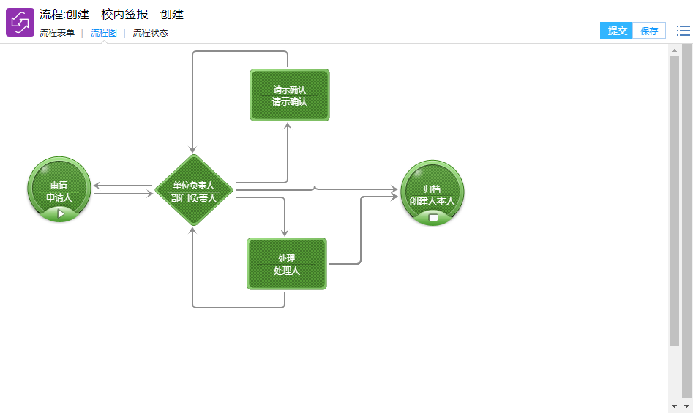

3.3 跟踪流程处理情况
具体操作：
选择【办公】→【已办事宜】菜单，进入如图所示页面，可以自己处理过的所有相关流程。
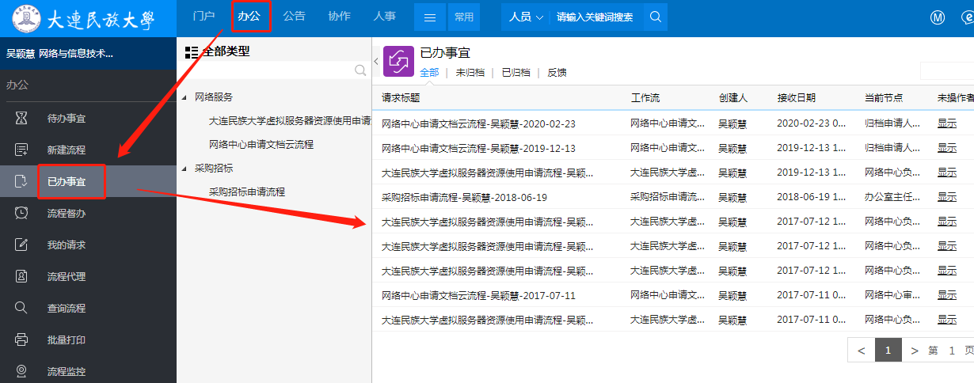
全部：查看自己处理过的所有业务流程，可以通过流程分类快速过滤，也可以通过右上角的“高级搜索”进行多条件组合过滤搜索。
未归档：查看自己处理过的，但是流程没有结束的所有业务流程，可以通过流程分类快速过滤，也可以通过右上角的“高级搜索”进行多条件组合过滤搜索。
已归档：查看自己处理过的，并且流程已经结束的所有业务流程，可以通过流程分类快速过滤，也可以通过右上角的“高级搜索”进行多条件组合过滤搜索。
反馈：查看自己提交后，需要查看反馈的流程，同样可以通过流程分类快速过滤，也可以通过右上角的“高级搜索”进行多条件组合过滤搜索。
点击“流程标题”进入查看具体流程信息：
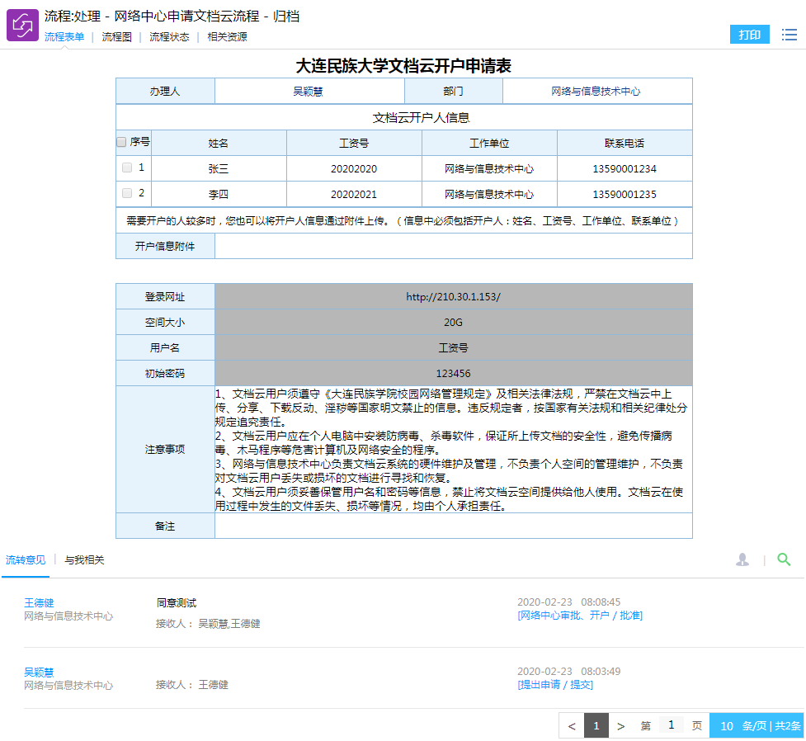
可以看到表单信息和下面流程流转过程的节点处理意见；通过“与我相关”页签可以看到其他处理人“@我”的信息。
点击上面“流程图”页签，可以看到当前流程的流转路径：
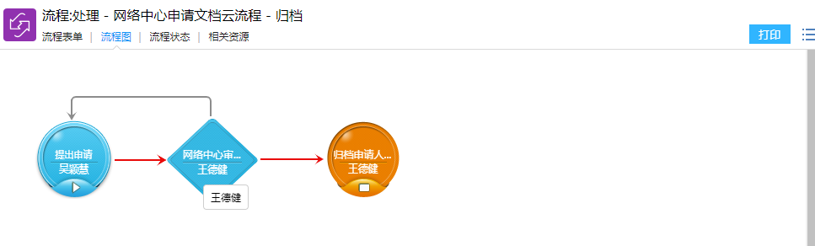
蓝色：表示流转过的节点；
橙色：表示当前处理的节点；
绿色：表示未流转到的节点；
注意：流转过的节点和当前处理的节点会显示已操人和当前操作人姓名；未流转到的节点不会显示操作人姓名，只会显示操作组名称。
点击上面“流程状态”页签，可以看到当前流程各节点操作人处理状态：
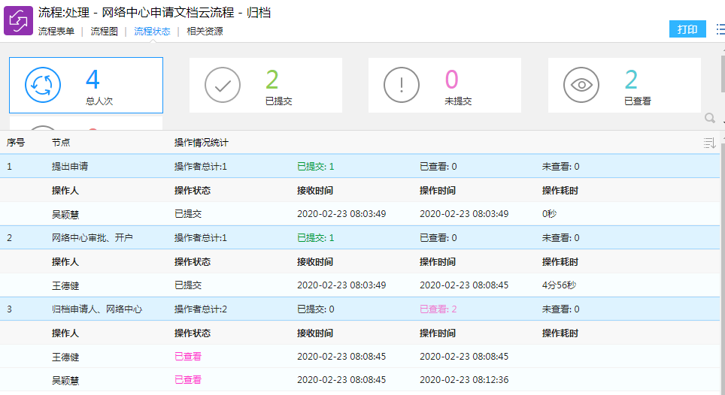
可以看到各节点操作人的操作状态、接收时间、操作耗时等信息。
注意：办公平台无法替代日常工作沟通，当发现对应操作人没有及时处理业务时，可以单击人名，获取当前用户的联系方式及时沟通，以提高业务处理效率：
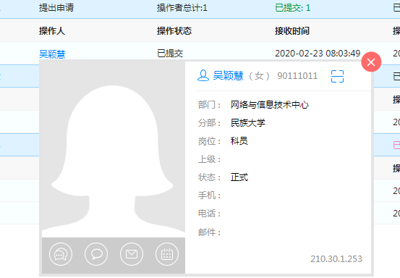

3.4 创建和上传知识文档
用于用户在线发布新闻、通知、以及共享HTML类型、WORD类型、EXCEL类型等的文档（系统默认是HTML类型文档）。
具体操作：
选择【公告】→【新建文档】菜单，进入如图所示页面，可以所有自己有权限上传文档的目录。
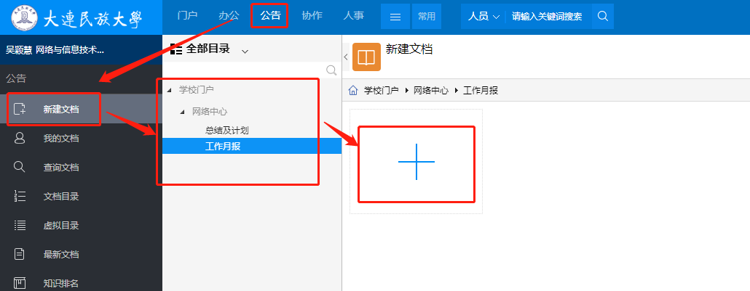
注意：每个用户权限不同，所查看到的目录也不完全相同。
选择相应目录，当出现“”符号的图标时，就表示可以在当前目录追加文档了，点击图标，即可进入新建文档页面：
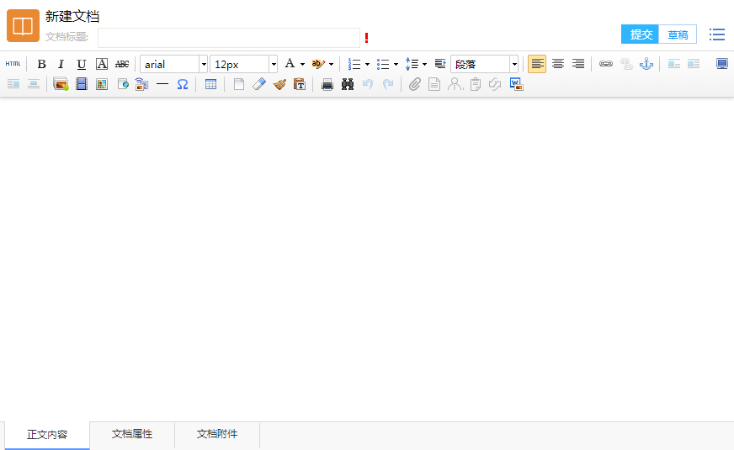
填写文档标题和内容，内容支持文字样式调整、插入表格、插入图片等功能。
通过上面的“文档附件”页签可以添加附件：
同时新建文档时默认文档类型为“HTML”文档，在IE浏览器下可以单击右键，切换文档格式：
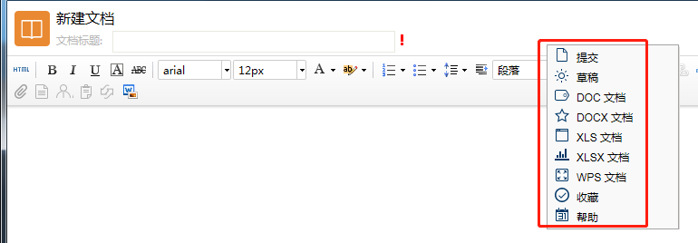
可以切换为在线编辑Word或Excel文档。
注意：切换文档类型暂时不支持其他浏览器。

3.5 查阅系统的知识文档
具体操作：
选择【公告】→【文档目录】菜单，进入如图所示页面，可以查看自己所能查阅的所有电子文档。
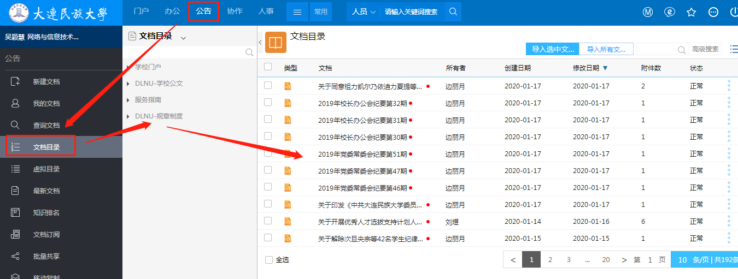
文档后面的小红点表示当前用户对这篇文档没有查看过，查看过后红点就会消失。
可以通过右上角的“高级搜索”查询和过滤相关文档：
